«Играйте с детьми дома!»
Консультация для родителей.
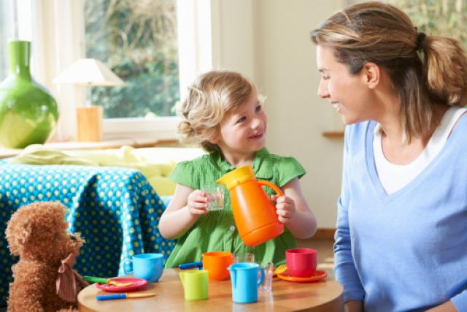
В настоящее время нарушается передача игровой культуры от поколения к поколению. Это связано прежде всего с тем, что группы в детских садах в основном одновозрастные, а из этого вытекают последствия: не осуществляется передача сюжетов, правил игр от старших детей младшим; семьи в большинстве своём малочисленны; старшие дети в семье обычно чересчур заняты, "заорганизованны"; родители в силу занятости, или неумения, или непонимания того, какое значение имеет для ребёнка игровая деятельность, редко играют с детьми. Так вот в такой ситуации, когда нарушается передача игровой культуры от поколения к поколению, ослабляются игровые связи, начинают исчезать традиционные сюжеты и правила игры и средством для игры остаётся лишь игрушка, не способная к сожалению заменить живое общение, познание взаимоотношений.
Какие сюжетно-ролевые игры можно организовать дома?
От фантазии, творческого потенциала родителей будет зависеть разнообразие игр в семье: кто-то с увлечением займётся строительством космического корабля, кто-станет доктором и примется лечить игрушки, а кто-то поиграет с ребёнком в магазин, в библиотеку. Таким образом родители познакомят детей с миром ситуаций, встречающихся в повседневной жизни, разовьют воображение ребёнка, а также у детей появится возможность примерить на себя роль взрослого.
Сколько времени нужно уделять игре?
Каждый ребёнок индивидуален, поэтому временных ограничителей для проведения игры нет. Как правило, любой родитель способен понять, в какой момент ребёнку наскучила игра и тогда нет смысла продолжать её дальше.
Роль родителей в игре
Самое очевидное влияние взрослого на сюжетно-ролевую игру это её зарождение, когда родитель имеет возможность показать как и во что можно играть. Учитывая то, что ребёнок склонен к подражанию, то давая направление сюжетно-ролевой игре, взрослый получает в руки мощный инструмент влияния на будущие наклонности ребёнка, таким образом его воспитывая.
Родителям стоит запомнить три правила, действующие при организации игр:
1. Игра не должна строиться на принуждении.
2. Игра - творческий процесс, не надо загонять ребёнка в жёсткие рамки.
3. Старайтесь, чтобы игра имела развитие.
Умение начать игру также важно, как и умение прекратить, или перевести ее в другое русло.
Если вы замечаете, что ребенок уже несколько недель играет в одну и ту же ролевую игру, например, в магазин, при этом игра не имеет развития, и он прокручивает одни и те же сюжеты - пора вмешиваться. Для начала необходимо помочь развить игру, изменить игровую ситуацию, добавить, например, новых героев. Можно стать директором магазина, и объявить о том, что в магазине открывается новый отдел, в котором будут продаваться свежие хлебобулочные изделия. Предложите ребёнку начать выпекать хлеб, булочки, пирожные. Так вы вовлечёте ребёнка в другую ситуацию.
Постоянное присутствие взрослого, когда ребенок охотится за пиратами вовсе не обязательно. Ребенок должен учиться развивать свою фантазию и логическое мышление самостоятельно. Взрослый – это наблюдатель, который способен изменить или исправить ситуацию. Взрослый – это могущественный, но второстепенный герой ролевых игр по сравнению с ребенком, который непременно - главный герой.
Разумно вмешаться взрослому, когда игра приобретает жестокий сюжет, герои превращаются в злодеев. При этом не спешите остановить игру, а лучше вспомните, насколько хорошо вы объяснили своему чаду понятия добра и зла, хорошего и плохого? Возможно стоит повторить урок, и предотвратить возникновение подобных игр? Также родителям следует повнимательнее приглядеться к "чудищу", в которого превращается ребёнок. Может оно окажется добрейшим существом, не представляющим никаких опасений. В современных мультфильмах внешний образ обманчив. Поэтому старайтесь контролировать литературу и зрелища, которые получает ваш ребёнок. И если уж он ни дня не может прожить без какого-нибудь сомнительного мультика, посмотрите его вместе с малышом. Ваши отрывочные замечания по поводу поведения героев наверняка запомнятся. Если очевидно, что ребенок сознательно играет в жестокую и злую игру, дайте ему выговориться, может это – скопившаяся агрессия и ей необходим выход. Подумайте над её природой. Затем заинтересуйте ребенка новой интересной игрой. Помогите плохим героям превратиться в хороших.
Самые распространённые сюжетные игры
Самая, пожалуй, древняя сюжетно-ролевая игра – это игра в «семью». Обычно ребенок сам начинает в нее играть, и от родителя требуется только ее контролировать, а также постараться понять, как он оценивает родителей и близких, не существуют ли какие-либо проблемы.
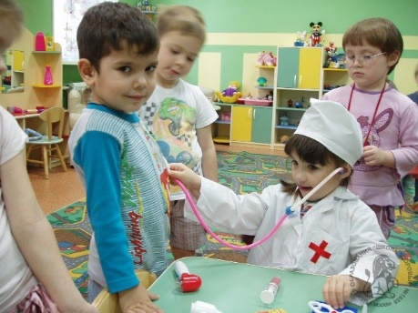
Через ролевую игру ребенка можно знакомить с различными профессиями, особенно, если их представителем является кто-то из родителей. Классические примеры: игра в шофёров, врачей, полицейских, учителей и т. д.
Сюжетно-ролевую игру можно провести даже в самом ограниченном пространстве (например, в автомобиле, во время длинного путешествия, если вы, конечно, не за рулём). Для этого вам хватит … рук. Делаем ножки с помощью указательного и среднего пальцев рук, и человечек побежал. Придумайте роли для своих человечков и вперёд, преодолевать самые разные препятствия. В этой игре большим плюсом является возможность физического и духовного контакта родителя с ребенком.
С помощью исторических игр, например, в рыцарей, принцесс можно познакомить ребенка с другим миром, развить интерес к историческому прошлому.
Также очень важно помогать или хотя бы не препятствовать строительству домика для ребенка – под столом, накрытым шторой, из стульев, из подушек и т. д. Даже взрослым необходимо пространство для уединения, где можно собраться с мыслями, почувствовать себя защищённым, дошкольнику же особенно это важно. Это место, которое он может осознавать как «своё» и предаться там своим фантазиям.
Кроме того, сюжетно-ролевые игры могут помочь ребёнку справиться с различными детскими страхами. Например, если ребёнок боится воды, то игра «купаем куклу» поможет справиться с этой проблемой.

